Comunicato stampa Dicembre 2016
COLLEZIONE UOMO: AUTUNNO/INVERNO 2017
“TIME IS LUXURY” - THE STORY BEHIND

Urban Escape – Significa il ritiro dalla vita frenetica della città ed un desiderio di riposo e calma da godere immersi nella natura. Specialmente in tempi di abbondanza ed iperstimolazione vale il detto: “Meno è di più”. Il comfort e la qualità caratterizzano la nuova interpretazione del lusso. Questo ritorno all'essenziale descrive anche il motivo dominante della collezione uomo autunno/inverno 2017 di HANRO 2017. L'atmosfera più consona si trova in Islanda: con le sue infinite e meravigliose distese, il paesaggio islandese fornisce lo scenario ideale per le nuove linee biancheria da giorno, pigiameria e abbigliamento ‘lounge’. Vengono mostrati da un lato i classici e nobili cotoni di qualità con una sottile lucentezza come Jersey, Web e Chambray, dall’altro, un caldo e voluminoso tweed in flanella, misti lana-seta, jacquard, materiali con diverse lavorazioni interne ed esterne double-face e stili reversibili. Stampa Paisley, stampa floreale o con design minimale e un fine quadrettato costituiscono una parte importante della collezione. La tavolozza dei colori mostra le tonalità maschili blu scuro marino, grigio scuro, verde scuro e nero, e si combina con il colore Toffie dorato, più rilassante e ispirato dai colori della natura in autunno, e con sfumature di grigio. Le moderne elaborazioni, come falde a contrasto, filati fantasia o cuciture a mano conferiscono un tocco di lusso. Elementi di design elegante ripresi dall’abbigliamento come allacciature, maniche a raglan, tasche applicate, chiusure dei pantaloni, finiture a costine e baveri dal design particolare evidenziano il carattere Ready-to-wear e garantiscono sia per il giorno che per la notte, in casa e fuori un look accurato e confortevole. Il crossover è di fondamentale importanza – le frontiere tra l’abbigliamento formale, un disinvolto casual e l’intimo classico si fondono e lasciano spazio ad un Outfit individuale combinabile, che può essere indossato tutto il giorno.
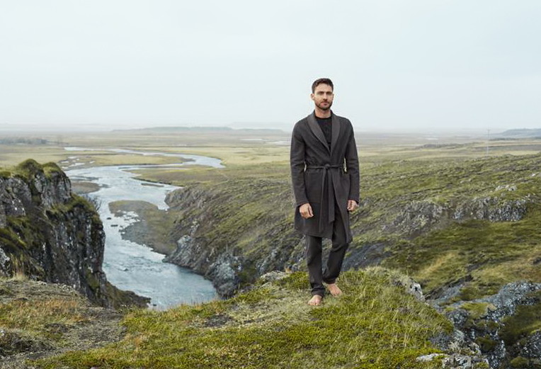

Nel segmento „CLASSICS“ la tradizione incontra lo spirito del tempo: Elementi classici acquisiscono un nuovo carattere moderno grazie ad un sontuoso stile casual. Eleganti cotoni di qualità e di particolare lucentezza mostrano uno speciale lusso combinati con nobili disegni Paisley, motivi multiriga, filati fantasia e cuciture visibili. I colori sono classici e maschili : Blu scuro e nero che con vasti accenti in tonalità cognac ed un fresco blu donano un forte e nobile look insieme ad un discreto fascino da dandy. La serie Mix & Match basica „Night & Day“ si arricchisce di un aggiornamento sportivo grazie al colore rosso carminio.
Highlights “NIGHT & DAY”, “CLASSICS”:
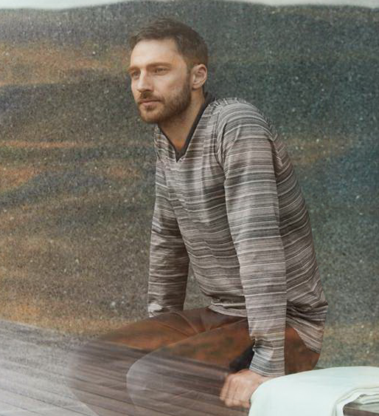 | 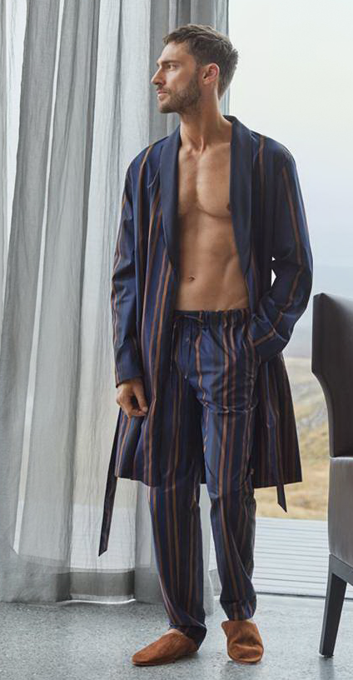 | 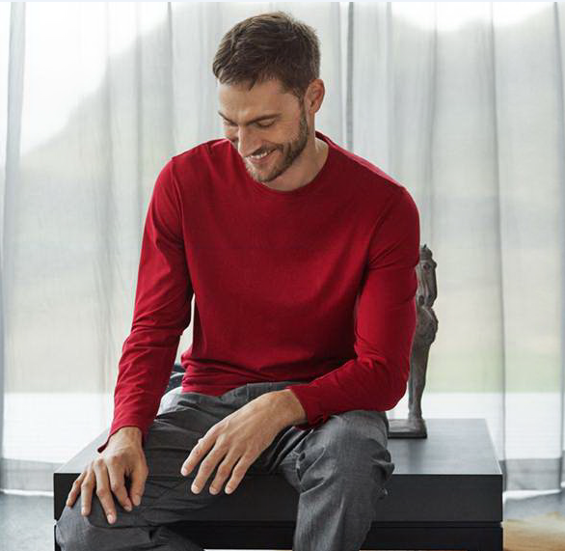
“Leandro” | “Jeremy“ | “Night & Day”

Il segmento „CASUAL & LOUNGE“ è un naturale e curato look casual creato grazie alla combinazione personalizzata di stili molto versatili. I motivi sono caratteristici ed autentici e, grazie ai colori coordinati, possono essere facilmente trasformati in ricercati Outfits maschili per interno o esterno, a casa o in viaggio. Il blu scuro e le gradazioni di grigio dal chiaro allo scuro sono i principali colori base da combinare. Un fresco blu chiaro, caldi accenti in oro e il verde scuro compongono la tavolozza dei colori in speciali combinazioni con stampa minimale in disegno Karos. I confortevoli materiali di ispirazione rustica presentano una morbida qualità invernale come un comodo double-face in lana o cotone, morbida flanella, con interno jersey di cotone lavorato o misto lana-seta di qualità. La caratteristica di outerwear appare nei dettagli ispirati al ready-to-wear e negli stili di lavorazione dei pantaloni e delle giacche double-face. La nuova serie-base LIVING è composta da pezzi Sleep & Lounge con carattere ‚Night to Day‘–nuovi e versatili pezzi combinabili per ogni situazione della vita quotidiana.

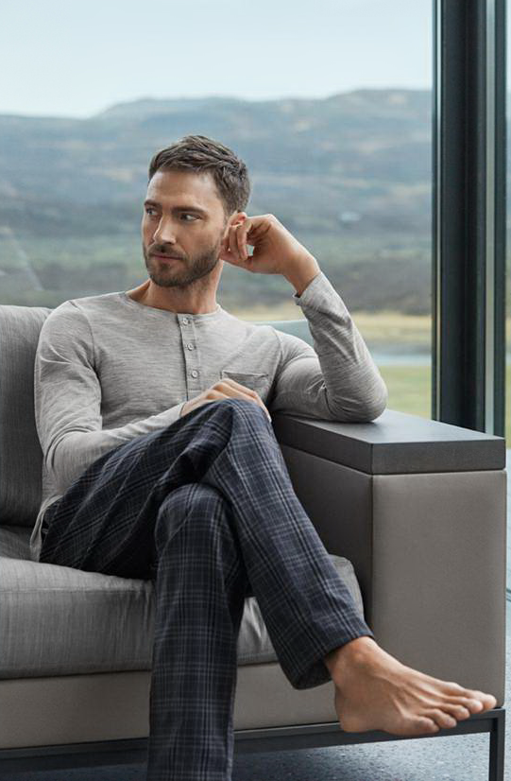 |  | 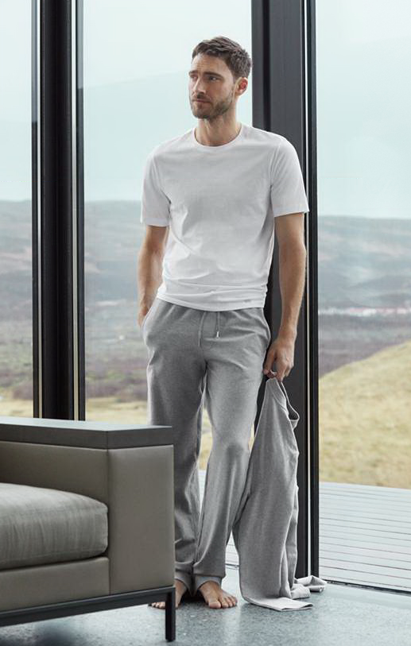
“Finn” | “Paul” | “Living”

La BIANCHERIA DA GIORNO di HANRO accompagna ogni uomo elegante, in modo semplice e confortevole per tutto il giorno. Gli stili in voga nella consueta qualità HANRO e nei tagli ormai ben rinomati sfoggiano colori di tendenza con il nuovo design chic. Il materiale principale è costituito dal cotone Jerseys, ma in questa collezione ci sono anche capi in piqué elastico in cotone micro modal o a costine. I Boxer si combinano con il design della collezione Night- & Loungewear con l’aggiunta del motivo Paisley, della stampa ornamentale, del miniprint, righe impercettibili e Karos. La tavolozza dei colori si sposa perfettamente con il resto degli stili della collezione: blu e grigio in gradazione da chiara a scura rinfrescata con accenti di tonalità cognac autunnale e di rosso intenso.
Il WARMWEAR offre l’intimo preferito invernale in cashmere-seta o lana merino- seta.

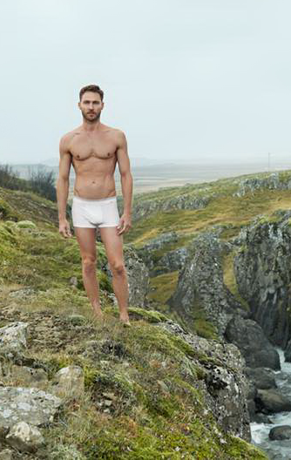 |  | 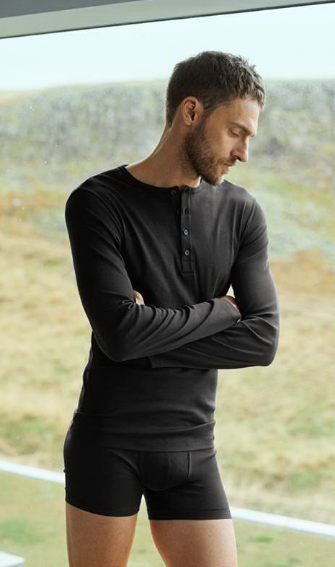
„Liam“ | „Elias“ & „Sporty Stripe“ | „Eric“

Panoramica della collezione: Descrizione delle singole serie
(Se non diversamente indicato, disponibile dal 2017/07/15)
NIGHT & DAY (Trend)
Può essere utilizzata ovunque ed in qualsiasi momento: questa ampia e moderna serie Mix & Match realizzata in 100% single Jersey o cotone navetta offre modelli basici in varianti stagionali per un look casual-chic. I nuovi e raffinati motivi con piccoli quadretti in rosso carminio come accento di colore fresco e un chambray in bianco e nero con un lieve denim-appeal sono l’aggiornamento alle tendenze attuali.

Trend-Styles HW17:
- 5418 Camicia a V ½ maniche
- 5431 Camicia a maniche lunghe
- 5436 Panalone lungo
- 5384 Camicia da notte, taglio casual con abbottonatura
- 5461 Pigiama a maniche lunghe

CLASSICS
Jeremy
Ispirazione classica e moderna interpretazione della serie "Night & Day", con tocchi di lusso in un’elegante tavolozza di colori autunnali. 100% Cotone Single Jersey o navetta. Disponibile in motivo Paisley o a macro righe verticali, con camicie in tinta unita in blu scuro marino e oro “caramello “.
- 5574 Pantalone lungo Single Jersey
- 5575 Pantalone lungo Web
- 5576 Camicia a maniche lunghe Single Jersey
- 5577 Mantella Web
Valentin
Un'ampia selezione di set in diversi motivi realizzati in Interlock per i veri amanti del pigiama. Disponibile con o senza abbottonatura, in tinta unita o con i pantaloni in elegante disegno Paisley.
- 5622 Pigiama a maniche lunghe
- 5623 Pigiama a maniche lunghe con abbottonatura
- 5624 Pigiama a ½ maniche
- 5625 Pigiama a maniche lunghe con abbottonatura
Leandro
Elegante pigiameria da notte dal fascino maschile: Pigiami classici con scollo a V con raffinati motivi a righe. Cotone single Jersey mercerizzato doppio di alta qualità con eleganti effetti di lucentezza. La scelta è tra il motivo a righe dall’effetto cuciture realizzate a mano, ed il classico motivo a righe realizzato in pregiati filati dall’effetto tessuto fiammato.
- 5521 Pigiama a ½ maniche
- 5522 Pigiama a maniche lunghe
- 5523 Pigiama a maniche lunghe

Henry
Elegante biancheria da notte alla moda pigiama-look. Pigiama in cotone navetta ed elegante vestaglia con collo a scialle, realizzata in cotone con mini struttura iridescente Jacquard Chambray all'interno, con pistagna alla moda.
- 5693 Pigiama a maniche lunghe. Parte superiore utilizzabile come camicia da
indossare per tutto il giorno
- 5694 Mantella

CASUALS & LOUNGEWEAR
Fynn
Moderna serie Winter-Lounge dallo stile casual e disinvolto: ampia scelta di stili che combinano comodi e morbidi materiali come flanella, misto seta-lana merino di qualità o cotone interno Single Jersey leggermente spazzolato. Taglio casual con particolari secondo le tendenze della moda. La tavolozza colori offre un sobrio quadrettato tartan con stampa minimale combinato con diverse gradazioni di grigio, verde scuro e blu blue-jeans.
- 5668 Pantalone lungo in flanella; con polsini e coulisse
- 5669 Pantalone lungo con risvolto cardato a contrasto di
colore; Cordoncino
- 5670 Camicia a maniche lunghe Collo a V; tasca pettorale; bordo
arrotondato
- 5671 Serafino a maniche lunghe in lana-seta; con allacciatura
- 5672 Mantella in flanella

Roman
Abiti da soggiorno, in stile casual, versatili possono essere indossati in casa e anche fuori. In confortevole cotone double-face con costine sulla parte interna e una superficie liscia sulla parte esterna. L’elegante giacca con tasche è completamente rivoltabile. Colore: Blu marino scuro combinato con il “nocciola”
- 5234 Pantalone lungo con cinturino e coulisse;
- 5237 Maglione bavero alto; maniche a raglan nella parte
anteriore
- 5238 Giacca casual rivoltabile; guarnizioni a contrasto di colore

Paul
Un elegante relax, in casa o all‘aperto: abbigliamento casual di lusso in un caldo tocco tweed di morbido jersey double-face con cotone e lana. L’aspetto strutturale a righe Piqué con un leggero effetto bicolore crea un raffinato contrasto con la tinta unita all'interno. Giacca casual indossabile su ambo i lati, pantaloni aderenti e indossati.
- 5203 Pantalone lungo con ganci e cerniera lampo
- 5204 Giacca sportiva tasche a toppa
- 5205 Mantella rivoltabile; con collo a scialle a contrasto

Living (Novità nell’assortimento basico)
Per il relax, le attività di viaggio o quelle sportive, questi versatili stili casual offrono la compagnia perfetta e moderna per il tempo libero sia al chiuso che all’aria aperta. Pantaloni, maglioni e giacca con morbida felpa interna leggermente spazzolata. T-shirt universale, compatto in cotone jersey con un tocco morbido, combinabile in diversi modi a qualsiasi abbigliamento.
- 5070 Pantalone corto cinturino, cordoncino, tasche laterali
- 5071 Pantalone lungo cordoncino; tasche laterali
- 5072 Felpa scollatura
- 5076 Giacca cerniera; tasche; particolari a costine
- 5050 Camicia a mezza manica
- 5051 Camicia a mezza manica Collo a V
- 5053 Camicia a manica lunga

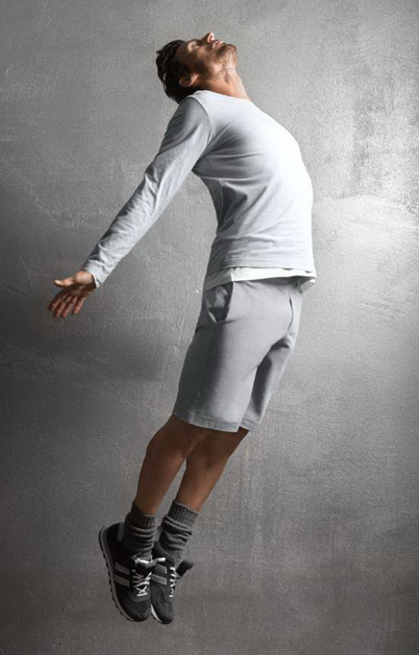

LUXURY - HANRO SELECT
HANRO Select seconda consegna dal 15/08/2017
Serie di lusso per autentici Gentlemen. L'alta qualità, il cotone naturale dei migliori filati con una mano super morbida fornisce leggerezza ed un elegante confort invernale. Nobile e classico pigiama in Paisley-Jacquard. Elegante parure con fodera interna in morbido tessuto a disegno Paisley tweed esterno. La colorazione in rosso scuro e blu scuro con una stampa Paisley dal colore argilla evidenziano un atteggiamento da Dandy di lusso.
- 5343 Pigiama
- 5346 Mantella
WARMWEAR
Light Merino
Il must in inverno: la biancheria confortevole, in raffinato e ultraleggero misto lana merino-seta, reinterpretata in stile retrò si presenta in un nuovo taglio con nuovi dettagli di versatilità e un look curato ma casual anche a temperature più fredde. Nuovo nella collezione A/I 17 nei colori "silver" e nero.
- 4065 Longleg Long John con taglio funzionale rivisto
- 4066 camicia a manica corta con girocollo a coste
- 4067 Camicie a manica lunga con cuciture sulle spalle in avanti, girocollo a
coste e abbottonatura allungata

Silk Cashmere
Il massimo del lusso nelle fredde giornate invernali come soprabito o sotto l’abito – nuovo nel taglio alla moda: pregiate camicie a manica corta e lunga, aderente longleg in un misto seta-cachemire leggero, altamente esclusivo, con ottima vestibilità riscaldante, disponibile in "monument" chiaro e "dusty night".
- 3151 Longleg
- 3152 camicia a mezze maniche con collo a V bordo arrotondato
- 3153 camicia a maniche lunghe bordo arrotondato

DAYWEAR
Elias
Serie di indumenti intimi in cotone-jersey con stampe alla moda. Tessuto elastico per un maggiore comfort. Può essere combinato anche con capi di biancheria da notte. Stampa ornamentale con motivi floreali o Paisley.
- 4038 Slip cinturino elasticizzato
- 4029 Boxer con intervento; cinturino elasticizzato

Sporty Stripe
Pantaloni, boxer, slip e camicia in single-jersey realizzati in cotone mercerizzato 100% a righe sottili. Con una camicia semplice, versatile con scollo a V in grigio mélange perfettamente combinabile come comoda opzione daywear e nightwear. La parte inferiore in color caramello, 'riga blu,' e riga color sughero. La T-shirt in colore ‘ marina '.
- 4080 Slip
- 4081 Pantaloncino
- 4082 Boxer con intervento
- 4083 Camicia collo a V a mezza manica

Liam
Intimo in single-jersey realizzati in cotone mercerizzato 100% con strisce molto sottili. Con una camicia semplice, versatile con scollo a V in grigio mélange perfettamente combinabile come comoda opzione daywear e nightwear. Scelta di colori: Grigio ‚moonrock‘, Blu scuro ‚midnight navy‘ e bianco.
- 4070 V-Shirt ½ manica cuciture laterali leggermente riportate sul davanti
- 4071 Low Cut Slip morbido logo all’interno del cinturino
- 4072 Low Cut Pantanloni morbido logo all’interno del cinturino

Eric
Look chic e retrò con taglio moderno. In cotone raffinato, elegante, mercerizzato con coste 1:1 combinate con inserti a coste 2:2. Disponibile nei colori bianco e grigio scuro ‚cliff‘. La novità in questa linea è la camicia a manica lunga con bottoni.
- 4054 Slip con cinturino in Jersey; taglio leggermente basso
- 4055 Pantaloncino con cinturino in Jersey; taglio leggermente basso
- 4057 camicia a mezze maniche con collo a V
- 4064 Serafino 1/1 Arm con allacciatura

Cotton Essential TwoPack
Indumenti intimi moderni in cotone-jersey con elastan per garantire vestibilità e comfort, con cinturino sportivo. Disponibile nella pratica combinazione in doppia confezione. Slip o pantaloni disponibili in doppia combinazione colore grigio scuro e blu (‚ferminate blue/coal melange‘) o rosso brillante e blu scuro (‚rosso/marine‘).
- 3075 Slips TwoPack Logo-girovita
- 3078 Pantaloni TwoPack Logo-girovita
- 3079 Pantaloni TwoPack forma a gamba lunga; cinturino elasticizzato
Micro Touch
I popolari pantaloni e slip in poliammide elastico molto leggero. I pantaloncini sono in H/W 17 in ‚smoke blue‘ ed in grigio di tonalità media ‚elephant‘.

Shadow
Capi base moderni: slip e pantaloni a righe sottili, cotone con elastan per una vestibilità perfetta. Un abbinamento perfetto con le camicie „Cotton Superior“ Shirts. I colori di tendenza per la H/W 17 sono ‚mud‘ e ‚ferminate blue‘.
Cotton Superior
Serie popolare con T-Shirt con collo a V, pantaloni e slip in stile classico HANRO in cotone con elastan. Un abbinamento perfetto con la serie “Shadow”. I colori di tendenza sono ‚mud‘ e ‚ferminate blue‘.
Fancy Woven
Compagno comodissimo per tutto il giorno: il moderno boxer in cotone intrecciato 100% è l’intimo perfetto. Disponibile in cinque varianti, a righe, stampa Paisley, motivo floreale, ministampa e una stampa in bianco e nero.
4013 Boxer
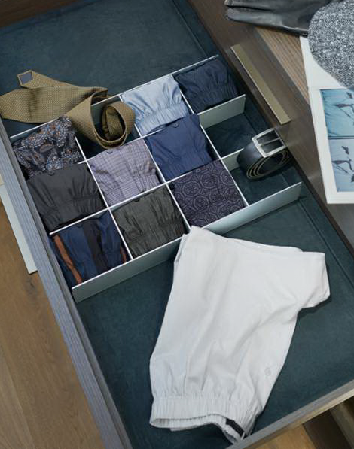
- ‚toffee stripe‘
- ‚little dots‘
- ‚floral ornament‘
- ‚classic paisley‘
- ‚black / white woven‘
Fancy Woven TwoPack
Boxer versatili, moderni, in doppia confezione. Disponibile, secondo i gusti, in 3 eleganti, invernali combinazioni creative stampato o quadrettato.
4014 Boxer 2-Pack:
- ‚floral ornament‘ / ‚black iris‘
- ‚subtle check‘ / ‚black‘
- ‚classic paisley‘ / ‚blue chambray‘

INFORMAZIONI AZIENDALI:
HANRO of Switzerland – Pure Luxury on Skin! HANRO è un marchio di eccellenza internazionale nel settore della biancheria intima, biancheria da notte e biancheria loungewear di alta qualità, sia da uomo che da donna. Sin dalla sua fondazione, avvenuta nell’anno 1884 per opera di Albert Handschin e Carl Ronus nella svizzera Liestal, l’azienda è sinonimo di lusso discreto, eleganza naturale e comfort. I prodotti HANRO si distinguono per la qualità assoluta e il pregiato lavoro artigianale. L’uso di materiali unici a base di fibre naturali di alta qualità, il design raffinato e senza tempo e decenni di tradizione combinata con l'innovazione tecnologica, rendono HANRO un marchio inconfondibile. I prodotti HANRO sono quasi esclusivamente di origine europea. Nel 1991, HANRO è stata incorporata nel gruppo austriaco Huber. Oggi, HANRO è presente in quasi 50 paesi nelle migliori destinazioni per lo shopping. www.hanro.com

CONTATTO:
Nina Rehmann | HANRO International GmbH | +43 5523-505-6735 | press@hanro.com

